



Licenciado em designação do grau anterior

DEPARTAMENTO DE  
NOME DO DEPARTAMENTO

Universidade NOVA de Lisboa  
Mês, ano

MESTRADO EM NOME DO PROGRAMA DE MESTRADO

UM TÍTULO DE TESE IMPRESSIONANTE

COM UMA MUDANÇA DE LINHA FORÇADA

ALGUMAS REFLEXÕES SOBRE A VIDA, O UNIVERSO

E TUDO O MAIS

ANTÓNIO PASSOS DIAS AGUIAR MOTA



DEPARTAMENTO DE  
NOME DO DEPARTAMENTO

MESTRADO EM NOME DO PROGRAMA DE MESTRADO

Universidade NOVA de Lisboa

Mês, ano

|  |  |
| --- | --- |
| **Júri:** | |
| **Presidente:** | Nome do(a) presidente, Professor(a) Catedrático(a), FCT-NOVA |
| **Arguentes:** | Nome de um dos arguentes, Professor Associado, Outra Universidade Nome do outro arguente,  Professor Auxiliar, Ainda Outra Universidade |
| **Orientador:** | Nome do orientador presente nas provas, Professor Associado, FCT-NOVA | |
| **Membros:** | Mais um membro do júri,  Professora Catedrática, Outra Universidade E ainda mais um membro do júri,  Professor Auxiliar, Ainda Outra Universidade | |

|  |  |
| --- | --- |
| **Orientadora:** | Nome da orientadora do António Dias, Professora Catedrática, Universidade NOVA de Lisboa |
| **Coorientadores:** | Nome do coorientador do António Dias, Professor Auxiliar, Universidade NOVA de Lisboa Nome do outro coorientador do António Dias, Professor Auxiliar, Universidade NOVA de Lisboa |

UM TÍTULO DE TESE IMPRESSIONANTE

COM UMA MUDANÇA DE LINHA FORÇADA

ALGUMAS REFLEXÕES SOBRE A VIDA, O UNIVERSO

E TUDO O MAIS

DEPARTAMENTO DE   
NOME DO DEPARTAMENTO

**ANTÓNIO PASSOS DIAS AGUIAR MOTA**

Mestre/Licenciado em designação do grau anterior

**Um Título de Tese Impressionante e com uma Mudança de Linha Forçada**

Copyright © <Nome do Autor>, Faculdade de Ciências e Tecnologia, Universidade NOVA de Lisboa.

A Faculdade de Ciências e Tecnologia e a Universidade NOVA de Lisboa têm o direito, perpétuo e sem limites geográficos, de arquivar e publicar esta dissertação através de exemplares impressos reproduzidos em papel ou de forma digital, ou por qualquer outro meio conhecido ou que venha a ser inventado, e de a divulgar através de repositórios científicos e de admitir a sua cópia e distribuição com objetivos educacionais ou de investigação, não comerciais, desde que seja dado crédito ao autor e editor.

Este documento foi criado com o processador de texto Microsoft Word e o template NOVAthesis Word [11].

Dedicatory lorem ipsum.

Agradecimentos

Os agradecimentos são um texto de cariz pessoal e devem ser uma expressão livre do autor.

No entanto, sem qualquer intenção de condicionar a forma ou o conteúdo deste texto, adianto que normalmente se começa com os agradecimentos académicos (orientadores, etc); depois os agradecimentos institucionais (Centro de Investigação, Departamento, Faculdade, Universidade, bolsas da FCT/MEC, etc); e finalmente os pessoais (amigos, família, etc).

Mas, insisto, que não há regras fixas para este texto e ele deve, acima de tudo, exprimir o que o autor sente.

“You cannot teach a man anything; you can only help him  
discover it in himself.” (Galileo).

Resumo

Independentemente da língua em que está escrita a dissertação, é necessário um resumo na língua do texto principal e um resumo noutra língua. Assume-se que as duas línguas em questão serão sempre o Português e o Inglês.

Em primeiro lugar deverá aparecer o resumo na língua do texto principal e depois o resumo na outra língua. Por exemplo, se a dissertação está escrita em Português, primeiro aparecerá o resumo em Português, depois o resumo em Inglês, seguido do texto principal em Português. Se a dissertação está escrita em Inglês, primeiro aparecerá o resumo em Inglês, depois o resumo em Português, seguido do texto principal em Inglês.

Na versão LaTeX, o *template* NOVAthesis ordenará automaticamente o resumo e o *abstract* tendo em consideração a língua do texto principal. Na versão Word terá de ser o autor a assegurar-se que a ordem é a correta.

O resumo/*abstract* não deve exceder uma página e de uma forma genérica deverá responder às seguintes questões (é fundamental adaptar às práticas habituais da sua área científica):

1. Qual é o problema?
2. Porque é que é esse problema é interessante / desafiante?
3. Qual é a abordagem / solução proposta?
4. O que resulta (implicações/consequências) da solução?

**Palavas chave:** Palavra-chave 1, Palavra-chave 2, Palavra-chave 3, ….

Abstract

Regardless of the language in which the dissertation is written, a summary is required in the same language as the main text and another summary in another language. It is assumed that the two languages ​​in question are Portuguese and English.

The abstracts should appear first in the language of the main text and then in the other language. For example, if the dissertation is written in Portuguese the abstract in Portuguese will appear first, then the abstract in English, followed by the main text in Portuguese. If the dissertation is written in English, the abstract in English will appear first, then the abstract in Portuguese, followed by the main text in English.

In the LaTeX version, the NOVAthesis *template* will automatically order the two abstracts taking into account the language of the main text. In the Word version, the author must ensure that the order is correct.

The abstracts should not exceed one page and, in a generic way, should answer the following questions (it is essential to adapt to the usual practices of your scientific area):

1. What is the problem?

2. Why is this problem interesting/challenging?

3. What is the proposed approach/solution?

4. What results (implications/consequences) from the solution?

**Keywords**: Keyword 1, Keyword 2, Keyword 3, …

Índice

1 Introdução 5

1.1 Se Utilizar Este Template 5

1.2 Regra Importante para Iniciar um Novo Capítulo 5

1.3 Contexto e motivação 5

1.4 Problema e objetivos 5

1.5 Abordagem e contribuições 5

1.6 Organização do documento 5

2 Como Usar Este Tempalte Word 5

2.1 A estrutura do documento 5

2.2 Os capítulos 5

2.3 Os tipos de texto 5

2.4 Os índices 5

2.5 As referências a capítulos, secções, figuras, tabelas, etc. 5

2.6 As citações/referências bibliográficas 5

3 Vamos lá Criar outro Capítulo 5

3.1 E agora algum texto para encher 5

3.1.1 E agora algum texto para encher 5

3.1.2 Mais uma subsecção. 5

4 E Agora Mais Texto Para Encher Ainda Mais um Capítulo 5

4.1 Isto é uma secção 5

4.1.1 Isto é uma subsecção 5

4.1.2 Isto é outra subsecção 5

4.2 Isto é outra secção 5

A Apêndice 5

A.1 Uma Subsecção no Apêndice 5

A.2 Outra Subsecção no Apêndice 5

A.3 E Ainda Mais uma Subsecção no Apêndice 5

B Outro Apêndice 5

B.1 Outro Apêndice com Subsecções 5

Índice de Figuras

Figura 1.1 — Página web do projeto NOVAthesis no GitHub. 5

Figura 1.2 — Como ininicar uma nova secção numa página ímpar. 5

Figura 3.1 — Parece a Ponte 25 de Abril mas não é… é a Golden Gate de S. Francisco, que é muito semelhante. 5

Figura 3.2 — E mais uma figura e mais uma legenda. 5

Índice de Tabelas

Tabela 2.1— População portuguesa por escalões etários 5

Tabela 2.2— Esta tabela é idêntica à anterior, mas está para que tenhamos duas tabelas no documento e não apenas uma. E como a legenda desta tabela é muito grande, deverá estar justificada e não centrada. 5

Glossário

|  |  |
| --- | --- |
| **Computador** | Aparelho electrónico usado para processar, guardar e tornar acessível informação de variados tipos. |
| **Telemóvel** | Aparelho portátil com autonomia energética, que funciona em radiofrequência e permite efectuar ligações telefónicas. |

.

Siglas

|  |  |
| --- | --- |
| **IBM** | International Business Machines. |
| **OTAN** | Organização do Tratado do Atlântico Norte. |

Símbolos

|  |  |
| --- | --- |
| **π** | Razão entre o perímetro de uma circunferência e o seu diâmetro, equivalente aproximadamente a 3,1416 (símbolo: π). |
| ***r*** | O raio de um círculo. |

# Introdução

Este capítulo apresenta uma introdução ao *template* e à forma como este está organizado. No capítulo seguinte poderá encontrar algumas instruções específicas.

## Se Utilizar Este Template

Alguém despendeu várias dezenas de horas a produzir este *template*, para lhe facilitar a vida e lhe permitir ser mais produtivo(a). Estas horas não foram pagas e na verdade foram “roubadas” à família.

Se utilizar este *template*, por favor vá à [página web do projeto no GitGub](https://github.com/joaomlourenco/novathesis_word) e:

1. Dê uma estrela ao projeto (marcado com uma elipse vermelha no canto superior-direito da Figura 1.1).
2. Faça uma pequena doação (marcado com uma elipse vermelha no canto inferior-esquerdo da Figura 1.1).

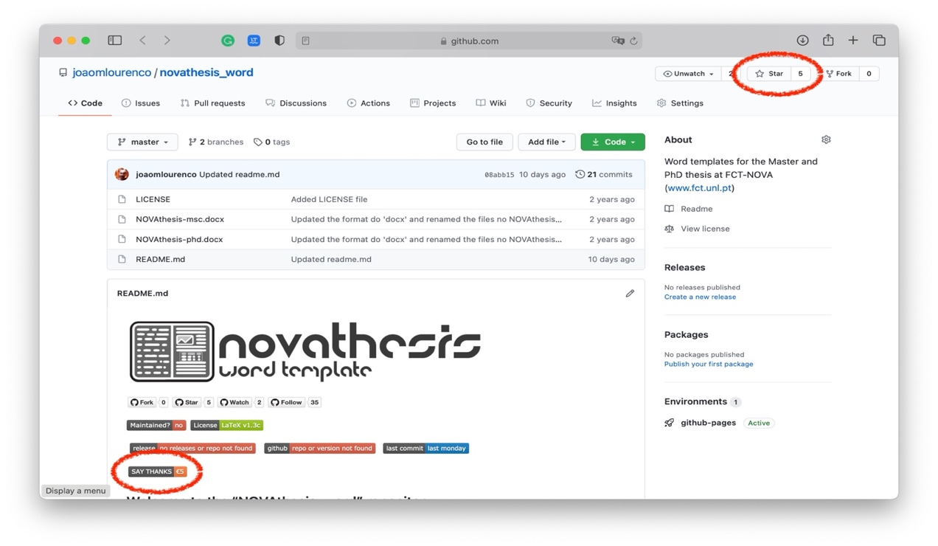

Figura . — Página web do projeto NOVAthesis no GitHub.

## Regra Importante para Iniciar um Novo Capítulo

**Note que os capítulos devem começar sempre numa página ímpar. Assim, o capítulo anterior deve terminar com uma *Nova Secção, Página Ímpar.* Só assim o estilo de início de capítulo funcionará bem. Se colocar apenas uma *Nova Página* o capítulo poderá iniciar-se numa página par e título do capítulo ficará encostado ao topo da página!**

Para forçar uma mudança de página, no Windows deverá fazer “CTRL + ENTER” e no macOS deverá fazer “CMD + ENTER”.

Para iniciar uma nova secção numa página ímpar, deverá recorrer ao “quadro” *Layout*, depois ao icon *Breaks* que abre um menu, onde deverá selecionar *Odd Page*. Ver Figura 1.2 criada em macOS. Em Windows deverá ser semelhante.

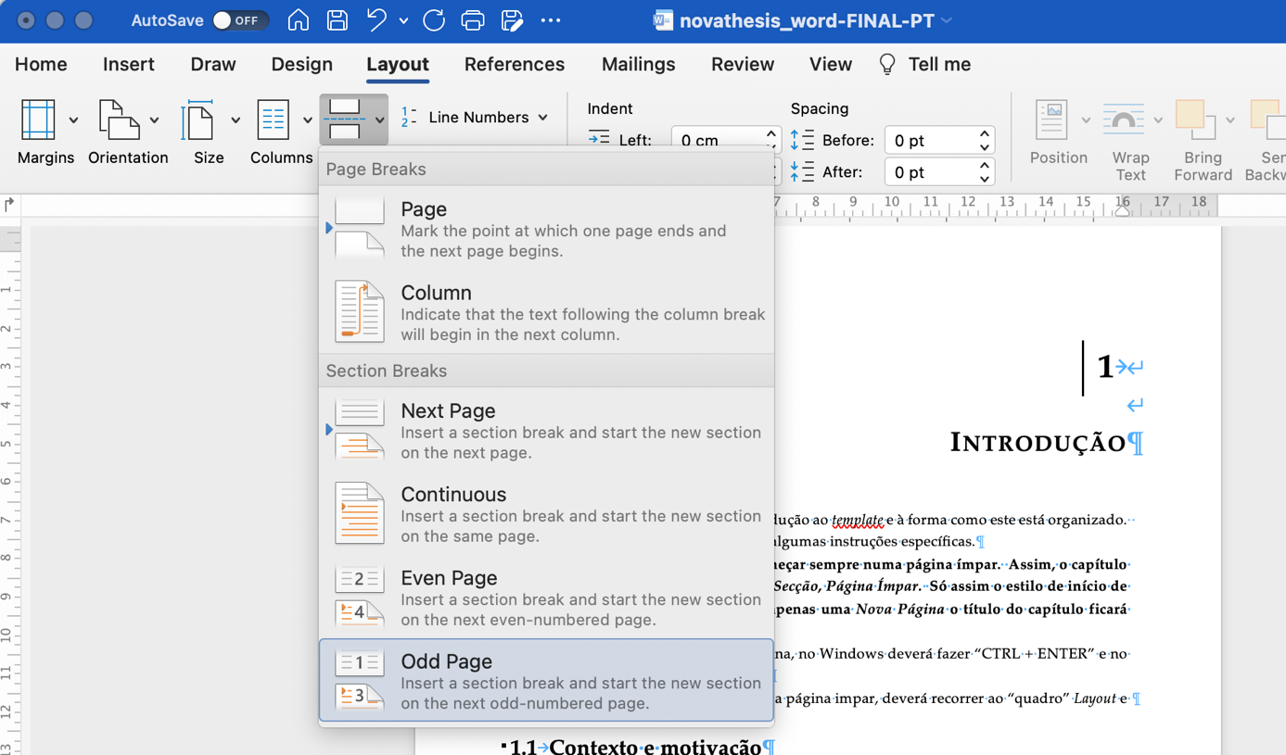

Figura . — Como ininicar uma nova secção numa página ímpar.

## Contexto e motivação

Muitos cursos superiores terminam com a escrita de uma monografia/dissertação/tese. As monografias são naturalmente documentos consideravelmente longos e complexos, com objetos de natureza variada, uns flutuantes (e.g., figuras, tabelas, listagens de código) outro não (e.g., formulas, equações, teoremas). É também necessário fazer a gestão da organização do documento em capítulos, secções, subsecções, apêndices, anexos. É ainda necessário fazer a gestão das referências no texto para capítulos, secções, figuras, tabelas, etc, e também das referências a entradas bibliográficas (citações) de acordo com as normas específicas da área científica da monografia.

Os processadores de texto convencionais, como é o caso do Microsoft Word e do Open Office Writer, lidam bem com documentos de baixa complexidade de pequena e média dimensão, mas têm dificuldades várias na gestão de documentos grandes e complexos, como é o caso habitual das monografias. Assim, recomenda-se fortemente a utilização de LaTeX e do *template* NOVAthesis. O LaTeX é um sistema de tipografia digital que permite ao utilizador final produzir texto com qualidade profissional, equivalente à que é obtida aquando da publicação do documento através de uma empresa editora especializada. O *template* NOVAthesis é um tem-plate que visa facilitar a escrita de monografias utilizando LaTeX, fazendo a gestão de todas as vertentes relacionadas com a gestão do documento e sua apresentação final de elevada qualidade. Ao utilizar o *template* LaTeX NOVAthesis, o(a) autor(a) poderá concentrar-se única e exclusivamente na estrutura e conteúdo científico do seu documento, deixando todas as tarefas de edição a cargo do LaTeX.

## Problema e objetivos

O sistema LaTeX apresenta, das quais se salienta o foco na estrutura do e conteúdo do documento (em detrimento do espeto/visualização do mesmo), bem como a muito elevada qualidade tipográfica do documento final (em formato PDF). Ainda assim, muitos autores optam pela utilização de processadores de texto, como é o caso do Microsoft Word ou Open Office Writer, para a escrita das suas monografias. E estes autores também necessitam de um *template* que lhes facilite o processo de edição e formatação do documento final.

## Abordagem e contribuições

Este *template* é dirigido aos autores que planeiam utilizar um processador de texto para a edição e produção da sua monografia. O *template* apresenta uma base para a capa da monografia (de acordo com o tipo de documento) e para a estrutura proposta para as primeiras páginas (*front matter*) que incluem resumo(s), índices, glossários, etc. O conteúdo específico de cada monografia deverá ser adaptado ao contexto específico de cada área científica, de forma a melhor servir o objetivo a que se propõe.

## Organização do documento

No Capítulo 1 apresentámos um texto introdutório a este *template* para processadores de texto. No Capítulo 2 iremos apresentar algumas sugestões importantes para a estruturação do documento e sua edição em Word. O Capítulo 4 e os Apêndices A e B estão lá como exemplo.

# Como Usar Este Tempalte Word

Neste capítulo encontrará algumas instruções simples de como usar este *template*. No entanto, considere a hipótese de usar o *template* NOVAthesis em LaTeX… no final terá um documento com qualidade profissional, em tudo equivalente ao que um editor de livros produziria.

## A estrutura do documento

Uma dissertação, na sua versão final, deverá conter os seguintes elementos (os elementos marcados com [*] são opcionais):

1. Capa (simplificada)
2. Capa interior (com menção dos orientadores e elementos do júri)
3. Mensagem de copyright da NOVA-ST
4. [*] Dedicatória
5. [*] Agradecimentos
6. [*] Citação
7. Resumo na língua principal do texto (e.g., em português)
8. Resumo na língua alternativa (e.g., em inglês)
9. Índice (de conteúdos)
10. Índice de figuras (só se tiver 4 ou mais figuras)
11. Índice de tabla (só se tiver 4 ou mais tabelas)
12. [*] Outros índices (listagens, equações, …)
13. [*] Glossário
14. [*] Siglas
15. [*] Símbolos
16. Corpo principal do documento organizado em capítulos
17. Bibliografia
18. [*] Apêndices

## Os capítulos

Cada capítulo começa com um título numerado sequencialmente. A forma como este efeito foi conseguido para o Word é uma das formas possíveis, existindo outras. Caso algum especialista em Word consiga fazer um melhor (por exemplo, com a barra à direita colocada pelo próprio Word e não uma linha vertical como está agora), por favor envie-me para eu incorporar neste *template* Word.

Devido à complexidade deste estilo de início de capítulo, a forma mais fácil de inicial um capítulo novo é duplicar o cabeçalho de um capítulo anterior (fazendo copiar e depois colar noutro local) e realizar as alterações necessárias.

## Os tipos de texto

Foram definidos 5 estilos de texto/parágrafos:

* + **Normal** — para escrever o o texto principal. Usa fonte Palatino, com indentação de parágrafos e com espaçamento 1,2x.
  + **Heading 1** — estilo para o título dos capítulos.
  + **Heading 2** — estilo para o título das secções.
  + **Heading 3** — estilo para o título das subsecções.
  + **Heading 4** — estilo para o título das sub-subsecções.

## Os índices

O documento irá ter vários índices, todos eles a começar numa página ímpar, nomeadamente:

1. Índice (de conteúdos) [obrigatório]
2. Índice de Figuras [se tiver mais de três figuras]
3. Índice de Tabelas [se tiver mais de três tabelas]
4. Índice de Equações [se tiver mais de três equações/fórmulas]
5. Índice de Listagens (de código/programas) [se tiver mais de três lista-gens]
6. Outros Índices [glossário, siglas, símbolos, etc]

## As referências a capítulos, secções, figuras, tabelas, etc.

Sempre que fizer uma referência a um objeto numerado presente no texto, não deverá inserir o número como texto, mas sim inserir uma referência-cruzada (*cross reference*) usando o menu apropriado. Desta forma, se os objetos forem renumerados (por exemplo, porque inserir uma nova figura no meio de duas figuras já existentes), as referências cruzadas também serão atualizadas automaticamente.

## As citações/referências bibliográficas

A bibliografia deverá aparecer após o corpo principal do texto e antes dos Apêndices e Anexos.

Existem muitas normas e estilos bibliográficos. Cada área científica tem a sua maneira de apresentar quer as citações quer as referências bibliográficas. Os estilos mais comuns são a APA (American Psychological Association - autor/data), agora na sua 7ª edição e a IEEE (Institute of Electrical and Electronics Engineers - numérico) .

Existe mais do que uma forma de citar outros autores num texto, no entanto estas podem ser definidas em 2 grandes classes:

* **Citações indiretas ou conceptuais**, em que reproduzimos as ideias de outrem por palavras nossas, ou seja, através de paráfrases;
* **Citações diretas ou formais**, em que transcrevemos fielmente as palavras de um autor recorrendo a aspas.

Os modelos de citação obedecem a 3 sistemas:

* **Sistema autor-data**, em que a citação aparece assim: (Santos, 2003), no caso de ter dois autores (Santos and Correia, 2003) e no caso de ter mais do que 5 autores (Santos, et al., 2003), do qual o mais conhecido e usado é o [estilo APA](https://apastyle.apa.org/);
* **Sistema numérico**, em que cada citação é identificada com um número [1] e a lista de referências bibliográficas é compiladas no fim do trabalho (bibliografia), do qual o estilo mais conhecido e usado é o [IEEE](https://ieeeauthorcenter.ieee.org/wp-content/uploads/IEEE-Reference-Guide.pdf).

Existem ainda **sistemas mistos**, em que a citação em texto é numérica, mas a ordenação da bibliografia é feita por ordem alfabética de autor. Exemplos de estilos mistos são os: Springer Lecture notes in Computer Science (sorted alphabetically) e o Council of Science Editors, Citation-Name (numeric sorted alphabetically), por exemplo.

Genericamente, a APA e o IEEE são os estilos mais usados, a FCT não é exceção, mas deve sempre definir com o orientador a norma ou estilo a usar.

A Biblioteca dá apoio nestas temáticas, bem como na utilização de ferramentas de gestão de bibliografia, como é o caso do Mendeley e do Zotero.

# Vamos lá Criar outro Capítulo

## E agora algum texto para tornar o documento maior

Integer sapien est, lobortis ac iaculis et, blandit a quam. Nulla efficitur mauris quis ultricies scelerisque. Morbi nunc massa, tempor sit amet lacus a, dignissim ullamcorper velit. Pellentesque dictum dignissim massa, ac lacinia tortor ornare eget. Proin tincidunt tristique nunc non pharetra. Morbi imperdiet, enim in consectetur euismod, nisl nulla volutpat tellus, in faucibus dolor erat a sem. Quisque sit amet arcu nunc. Nam lacinia magna nec lorem rutrum fermentum. Quisque ante enim, elementum ac lorem sit amet, dapibus egestas urna. Proin in dolor quis nisl pulvinar sodales sit amet eget justo. Vestibulum ante ipsum primis in faucibus orci luctus et ultrices posuere cubilia curae; Sed venenatis dapibus mauris, quis hendrerit tortor ultricies eu. Cras felis mauris, ultricies et vestibulum in, ultricies sit amet arcu. Donec quis ex mauris.

### Uma subsecção.

Quisque ut mi vitae lorem interdum dictum id ut urna. Sed accumsan mi nec est dapibus laoreet. Integer est ante, hendrerit a egestas vitae, tincidunt eget leo. Phasellus velit leo, auctor et euismod a, dapibus at justo. Mauris sagittis sagittis libe-ro, eu gravida orci convallis eu. Nunc interdum diam in ex pretium, vel aliquet sapi-en ornare. Class aptent taciti sociosqu ad litora torquent per conubia nostra, per in-ceptos himenaeos. Phasellus aliquet erat nec consectetur faucibus.

### Mais uma subsecção.

Morbi vehicula tellus gravida placerat egestas. Etiam blandit facilisis conse-quat. In ac pretium ipsum, sit amet pretium nulla. Donec vitae ex turpis. Phasellus magna nulla, molestie eu dolor quis, eleifend tempus metus. Maecenas lacinia vesti-bulum ex eu dapibus. Pellentesque feugiat suscipit sapien sit amet congue. Sed euismod libero sed turpis interdum, eu mattis dolor porta. Cras pulvinar mauris est, non iaculis risus pretium sed.

#### E ainda mais um sub-nível

Etiam eget aliquam ligula. Nunc venenatis metus et arcu fermentum, a consec-tetur tortor vestibulum. Integer euismod ipsum lacus, eu dictum neque cursus sit amet. Quisque pellentesque nulla eget elit pellentesque, sit amet lacinia lorem fringil-la. Nam commodo mollis neque non consectetur. Phasellus eget sodales augue, in rutrum nibh. Donec lobortis erat quis velit molestie tempus. Proin odio erat, malesu-ada et est at, volutpat efficitur urna. Suspendisse et sem lacinia, blandit quam in, euismod ligula. Phasellus a dictum sem. Donec luctus, felis et finibus vulputate, lec-tus diam varius neque, nec ultricies eros tellus eget quam.

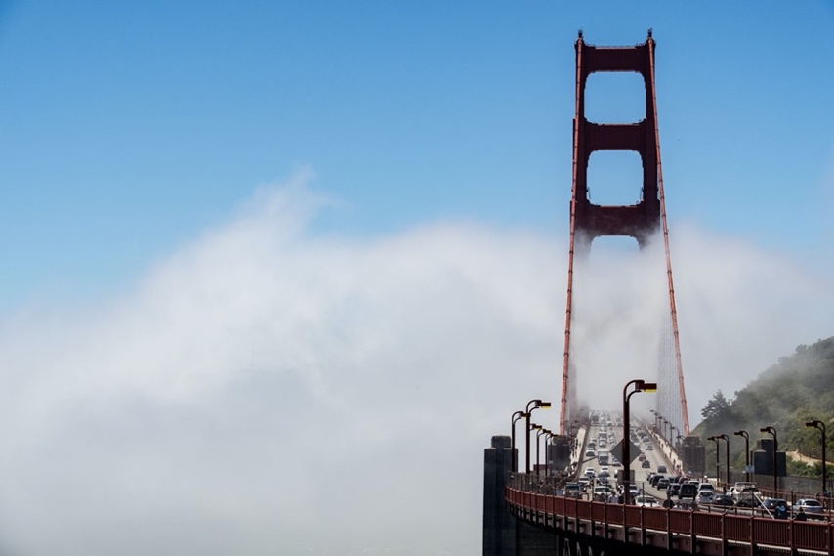

Figura . — Parece a Ponte 25 de Abril mas não é… é a Golden Gate de S. Francisco, que é muito semelhante.

#### Outra sub-subsecção

Phasellus id varius nisi, quis auctor mauris. Aenean id luctus lorem, in viverra lectus. Curabitur ullamcorper consectetur neque, vitae facilisis velit vulputate sed. Maecenas tincidunt scelerisque dolor eu sodales. Nam tempor elit lorem, congue pharetra elit blandit vel. Praesent eu elementum orci, eget egestas leo. Duis ac diam lorem. Morbi vestibulum tincidunt lacus.

Praesent sit amet convallis leo. Vivamus a ultricies urna, nec dictum enim. Ae-nean egestas blandit sagittis. Fusce sed libero fringilla, cursus nisl vitae, hendrerit dolor. Sed ornare augue sit amet tortor semper consectetur. Fusce varius est vitae ali-quam bibendum. Nunc sagittis dolor vel eros dapibus, et vehicula magna maximus. Ut vitae ultrices metus. Nam pellentesque interdum gravida. Duis dui orci, consecte-tur vitae ipsum sed, tempor auctor turpis.

Quisque viverra ultricies mattis. Class aptent taciti sociosqu ad litora torquent per conubia nostra, per inceptos himenaeos. Fusce ut placerat ante. Pellentesque nec elementum quam. Ut gravida egestas justo vel mollis. Aenean hendrerit maximus mauris, non molestie felis porttitor vel. Maecenas vehicula lectus orci. Nam eget lec-tus at neque fermentum consectetur. Maecenas massa dui, vestibulum eu finibus ut, aliquet sed velit. Proin lacinia tincidunt ligula, non mattis justo euismod vitae.

Quisque viverra ultricies mattis. Class aptent taciti sociosqu ad litora torquent per conubia nostra, per inceptos himenaeos. Fusce ut placerat ante. Pellentesque nec elementum quam. Ut gravida egestas justo vel mollis. Aenean hendrerit maximus mauris, non molestie felis porttitor vel. Maecenas vehicula lectus orci. Nam eget lec-tus at neque fermentum consectetur. Maecenas massa dui, vestibulum eu finibus ut, aliquet sed velit. Proin lacinia tincidunt ligula, non mattis justo euismod vitae.

Tabela .— População portuguesa por escalões etários

|  |  |  |  |  |
| --- | --- | --- | --- | --- |
|  | 1971 | 1980 | 1990 | 2000 |
| 0–24 | 3 861 916 | 4 131 825 | 3 660 978 | 3 176 450 |
| 25–49 | 2 658 361 | 3 015 450 | 3 312 011 | 3 705 865 |
| 50–74 | 1 851 909 | 2 245 875 | 2 482 266 | 2 718 007 |
| +75 | 271 575 | 373 125 | 527 967 | 689 581 |
| Total | 8 643 756 | 9 766 275 | 9 983 218 | 10 289 898 |

Curabitur laoreet scelerisque nisl, quis elementum justo feugiat at. Aenean quis rutrum ligula. In et libero leo. Nullam nec lectus sodales, lacinia leo facilisis, tempus lacus. Duis fermentum nec est eget sodales. Mauris at arcu sit amet metus ultricies tincidunt. Morbi viverra elementum felis, aliquet egestas dolor. Morbi efficitur nulla arcu, non imperdiet urna lobortis sed. Nulla lectus lorem, euismod sit amet egestas a, posuere a est. Ut ac luctus diam.

Proin nisi orci, condimentum ut vestibulum sed, finibus at libero. Proin vehicu-la nibh nec quam sagittis, vel lobortis nisi ullamcorper. Maecenas dapibus dictum elementum. Nullam porttitor tempor libero eu dapibus. Donec non sapien et elit tin-cidunt tincidunt. Vivamus feugiat tortor ut congue placerat. Ut rutrum auctor lectus sed efficitur. Quisque in blandit sapien. Fusce dictum viverra ex, nec commodo libero porttitor a. Quisque vel turpis nec ex consectetur fringilla quis quis purus. Aenean imperdiet est risus. Vivamus erat tellus, mollis ut risus in, accumsan iaculis risus. Ut quis mauris sem. Morbi enim mauris, egestas eu mauris a, finibus vestibulum mi.

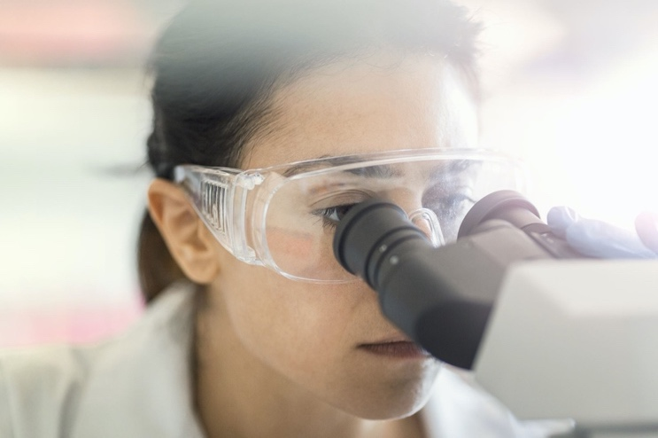

Figura . — E mais uma figura e mais uma legenda.

Praesent id turpis a tortor faucibus consectetur. Maecenas efficitur ipsum vel libero dignissim, ac luctus mauris ornare. In lobortis et tortor eu faucibus. Integer libero odio, fringilla vitae ornare sit amet, porta ac justo. Praesent ut quam gravida velit rhoncus tempus ut vitae magna. Pellentesque ut porta leo. Morbi viverra soda-les orci in laoreet. Duis iaculis velit eu nisi luctus ullamcorper. Aliquam porta nisi non mattis vulputate. Integer a mollis neque, sed vulputate lectus. Sed tincidunt ali-quam elit ac fringilla. Aenean sed tempus erat. Maecenas ultrices sed leo in commodo. Phasellus eget lorem finibus, tincidunt massa vel, interdum urna. Nulla facilisi. Integer commodo erat arcu, blandit faucibus metus mattis non. Donec efficitur ornare magna eget cur-sus. Pellentesque feugiat odio at justo sodales imperdiet. Pellentesque sed tincidunt tellus, at laoreet dolor. Duis mi felis, semper sed nulla eget, dictum bibendum nunc. Interdum et malesuada fames ac ante ipsum primis in faucibus. Phasellus porttitor neque et enim vestibulum faucibus. Donec quis lobortis quam. Cras vestibulum eros ac risus dapibus consectetur.

Tabela .— Esta tabela é idêntica à anterior, mas está para que tenhamos duas tabelas no documento e não apenas uma. E como a legenda desta tabela é muito grande, deverá estar justificada e não centrada.

|  |  |  |  |  |
| --- | --- | --- | --- | --- |
|  | 1971 | 1980 | 1990 | 2000 |
| 0–24 | 3 861 916 | 4 131 825 | 3 660 978 | 3 176 450 |
| 25–49 | 2 658 361 | 3 015 450 | 3 312 011 | 3 705 865 |
| 50–74 | 1 851 909 | 2 245 875 | 2 482 266 | 2 718 007 |
| +75 | 271 575 | 373 125 | 527 967 | 689 581 |
| Total | 8 643 756 | 9 766 275 | 9 983 218 | 10 289 898 |

Integer hendrerit ante in dui viverra, et lacinia orci consectetur. Nullam ut arcu augue. Praesent ultrices enim ac pulvinar malesuada. Donec sed magna ut sapien dictum tincidunt sit amet sit amet felis. Nulla dapibus auctor ante, sit amet tempor sapien tempor sed. Sed auctor nisl suscipit lobortis convallis. Mauris faucibus iaculis cursus. Vivamus turpis dui, tempor nec enim in, aliquet hendrerit mauris. Duis ut tempor velit.

# E Agora Mais Texto para Termos Ainda Mais um Capítulo

Lorem ipsum dolor sit amet, consectetur adipisicing elit, sed do eiusmod tempor incididunt ut labore et dolore magna aliqua. Ut enim ad minim veniam, quis nostrud exercitation ullamco laboris nisi ut aliquip ex ea commodo consequat. Duis aute irure dolor in reprehenderit in voluptate velit esse cillum dolore eu fugiat nulla pariatur. Excepteur sint occaecat cupidatat non proident, sunt in culpa qui officia deserunt mollit anim id est laborum.

## Isto é uma secção

Lorem ipsum dolor sit amet, consectetur adipisicing elit, sed do eiusmod tempor incididunt ut labore et dolore magna aliqua. Ut enim ad minim veniam, quis nostrud exercitation ullamco laboris nisi ut aliquip ex ea commodo consequat. Duis aute irure dolor in reprehenderit in voluptate velit esse cillum dolore eu fugiat nulla pariatur. Excepteur sint occaecat cupidatat non proident, sunt in culpa qui officia deserunt mollit anim id est laborum.

Lorem ipsum dolor sit amet, consectetur adipisicing elit, sed do eiusmod tempor incididunt ut labore et dolore magna aliqua. Ut enim ad minim veniam, quis nostrud exercitation ullamco laboris nisi ut aliquip ex ea commodo consequat. Duis aute irure dolor in reprehenderit in voluptate velit esse cillum dolore eu fugiat nulla pariatur. Excepteur sint occaecat cupidatat non proident, sunt in culpa qui officia deserunt mollit anim id est laborum.

### Isto é uma subsecção

Lorem ipsum dolor sit amet, consectetur adipisicing elit, sed do eiusmod tempor incididunt ut labore et dolore magna aliqua. Ut enim ad minim veniam, quis nostrud exercitation ullamco laboris nisi ut aliquip ex ea commodo consequat. Duis aute irure dolor in reprehenderit in voluptate velit esse cillum dolore eu fugiat nulla pariatur. Excepteur sint occaecat cupidatat non proident, sunt in culpa qui officia deserunt mollit anim id est laborum.

Lorem ipsum dolor sit amet, consectetur adipisicing elit, sed do eiusmod tempor incididunt ut labore et dolore magna aliqua. Ut enim ad minim veniam, quis nostrud exercitation ullamco laboris nisi ut aliquip ex ea commodo consequat. Duis aute irure dolor in reprehenderit in voluptate velit esse cillum dolore eu fugiat nulla pariatur. Excepteur sint occaecat cupidatat non proident, sunt in culpa qui officia deserunt mollit anim id est laborum.

#### Isto é uma sub-subsecção

Lorem ipsum dolor sit amet, consectetur adipisicing elit, sed do eiusmod tempor incididunt ut labore et dolore magna aliqua. Ut enim ad minim veniam, quis nostrud exercitation ullamco laboris nisi ut aliquip ex ea commodo consequat. Duis aute irure dolor in reprehenderit in voluptate velit esse cillum dolore eu fugiat nulla pariatur. Excepteur sint occaecat cupidatat non proident, sunt in culpa qui officia deserunt mollit anim id est laborum.

### Isto é outra subsecção

Lorem ipsum dolor sit amet, consectetur adipisicing elit, sed do eiusmod tempor incididunt ut labore et dolore magna aliqua. Ut enim ad minim veniam, quis nostrud exercitation ullamco laboris nisi ut aliquip ex ea commodo consequat. Duis aute irure dolor in reprehenderit in voluptate velit esse cillum dolore eu fugiat nulla pariatur. Excepteur sint occaecat cupidatat non proident, sunt in culpa qui officia deserunt mollit anim id est laborum.

#### Isto é uma sub-subsecção

Lorem ipsum dolor sit amet, consectetur adipisicing elit, sed do eiusmod tempor incididunt ut labore et dolore magna aliqua. Ut enim ad minim veniam, quis nostrud exercitation ullamco laboris nisi ut aliquip ex ea commodo consequat. Duis aute irure dolor in reprehenderit in voluptate velit esse cillum dolore eu fugiat nulla pariatur. Excepteur sint occaecat cupidatat non proident, sunt in culpa qui officia deserunt mollit anim id est laborum.

#### IIsto é uma sub-subsecção

Lorem ipsum dolor sit amet, consectetur adipisicing elit, sed do eiusmod tempor incididunt ut labore et dolore magna aliqua. Ut enim ad minim veniam, quis nostrud exercitation ullamco laboris nisi ut aliquip ex ea commodo consequat. Duis aute irure dolor in reprehenderit in voluptate velit esse cillum dolore eu fugiat nulla pariatur. Excepteur sint occaecat cupidatat non proident, sunt in culpa qui officia deserunt mollit anim id est laborum.

## Isto é outra secção

Lorem ipsum dolor sit amet, consectetur adipisicing elit, sed do eiusmod tempor incididunt ut labore et dolore magna aliqua. Ut enim ad minim veniam, quis nostrud exercitation ullamco laboris nisi ut aliquip ex ea commodo consequat. Duis aute irure dolor in reprehenderit in voluptate velit esse cillum dolore eu fugiat nulla pariatur. Excepteur sint occaecat cupidatat non proident, sunt in culpa qui officia deserunt mollit anim id est laborum.

Bibliografia

Adicione aqui a bibliografia!!

[1] C. Artho, K. Havelund e A. Biere. High-Level Data Races. 2003. url: citeseer.ist. psu.edu/artho03highlevel.html.

[2] C. Artho, K. Havelund e A. Biere. “Using Block-Local Atomicity to Detect Stale- Value Concurrency Errors”. Em: ATVA. Ed. por F. Wang. Vol. 3299. Lecture Notes in Computer Science. Springer, 2004, pp. 150–164. isbn: 3-540-23610-4.

[3] N. E. Beckman, K. Bierhoff e J. Aldrich. “Verifying Correct Usage of Atomic Blocks and Typestate”. Em: SIGPLAN Not. 43.10 (2008), pp. 227–244. issn: 0362-1340. doi: <http://doi.acm.org/10.1145/1449955.1449783>.

[4] C. Flanagan e S. N. Freund. “Atomizer: a dynamic atomicity checker for multithrea- ded programs”. Em: POPL ’04: Proceedings of the 31st ACM SIGPLAN-SIGACT sym- posium on Principles of programming languages. Venice, Italy: ACM, 2004, pp. 256– 267. isbn: 1-58113-729-X. doi: <http://doi.acm.org/10.1145/964001.964023>.

[5] IBM’s Concurrency Testing Repository.

[6] J. E. B. Moss. Nested transactions: an approach to reliable distributed computing. Cam- bridge, MA, USA: Massachusetts Institute of Technology, 1985. isbn: 0-262-13200- 1.

[7] N. Shavit e D. Touitou. “Software transactional memory”. Em: PODC ’95: Procee- dings of the fourteenth annual ACM symposium on Principles of distributed computing. Ottowa, Ontario, Canada: ACM, 1995, pp. 204–213. isbn: 0-89791-710-3. doi: <http://doi.acm.org/10.1145/224964.224987>.

[8] A. Silberschatz, H. F. Korth e S. Sudarshan. Database System Concepts. Fifth. McGraw- Hill, 2006. isbn: 007-124476-X.

[9] C. von Praun e T. R. Gross. “Static Detection of Atomicity Violations in Object- Oriented Programs”. Em: Journal of Object Technology. 2003, p. 2004.

[10] F. Wang, ed. Automated Technology for Verification and Analysis: Second International Conference, ATVA 2004, Taipei, Taiwan, ROC, October 31-November 3, 2004. Procee- dings. Vol. 3299. Lecture Notes in Computer Science. Springer, 2004. isbn: 3-540- 23610-4

[11] J. M. Lourenço. The NOVAthesis LATEX Template User’s Manual. NOVA University Lisbon. 2021. url: <https://github.com/joaomlourenco/novathesis/raw/main/template.pdf>.

1. Apêndice

Lorem ipsum dolor sit amet, consectetur adipisicing elit, sed do eiusmod tempor incididunt ut labore et dolore magna aliqua. Ut enim ad minim veniam, quis nostrud exercitation ullamco laboris nisi ut aliquip ex ea commodo consequat. Duis aute irure dolor in reprehenderit in voluptate velit esse cillum dolore eu fugiat nulla pariatur. Excepteur sint occaecat cupidatat non proident, sunt in culpa qui officia deserunt mollit anim id est laborum.

Lorem ipsum dolor sit amet, consectetur adipisicing elit, sed do eiusmod tempor incididunt ut labore et dolore magna aliqua. Ut enim ad minim veniam, quis nostrud exercitation ullamco laboris nisi ut aliquip ex ea commodo consequat. Duis aute irure dolor in reprehenderit in voluptate velit esse cillum dolore eu fugiat nulla pariatur. Excepteur sint occaecat cupidatat non proident, sunt in culpa qui officia deserunt mollit anim id est laborum.

* 1. Uma Subsecção no Apêndice

Lorem ipsum dolor sit amet, consectetur adipisicing elit, sed do eiusmod tempor incididunt ut labore et dolore magna aliqua. Ut enim ad minim veniam, quis nostrud exercitation ullamco laboris nisi ut aliquip ex ea commodo consequat. Duis aute irure dolor in reprehenderit in voluptate velit esse cillum dolore eu fugiat nulla pariatur. Excepteur sint occaecat cupidatat non proident, sunt in culpa qui officia deserunt mollit anim id est laborum.

* 1. Outra Subsecção no Apêndice

Lorem ipsum dolor sit amet, consectetur adipisicing elit, sed do eiusmod tempor incididunt ut labore et dolore magna aliqua. Ut enim ad minim veniam, quis nostrud exercitation ullamco laboris nisi ut aliquip ex ea commodo consequat. Duis aute irure dolor in reprehenderit in voluptate velit esse cillum dolore eu fugiat nulla pariatur. Excepteur sint occaecat cupidatat non proident, sunt in culpa qui officia deserunt mollit anim id est laborum. Lorem ipsum dolor sit amet, consectetur adipisicing elit, sed do eiusmod tempor incididunt ut labore et dolore magna aliqua. Ut enim ad minim veniam, quis nostrud exercitation ullamco laboris nisi ut aliquip ex ea commodo consequat. Duis aute irure dolor in reprehenderit in voluptate velit esse cillum dolore eu fugiat nulla pariatur. Excepteur sint occaecat cupidatat non proident, sunt in culpa qui officia deserunt mollit anim id est laborum.

* 1. E Ainda Mais uma Subsecção no Apêndice

Lorem ipsum dolor sit amet, consectetur adipisicing elit, sed do eiusmod tempor incididunt ut labore et dolore magna aliqua. Ut enim ad minim veniam, quis nostrud exercitation ullamco laboris nisi ut aliquip ex ea commodo consequat. Duis aute irure dolor in reprehenderit in voluptate velit esse cillum dolore eu fugiat nulla pariatur. Excepteur sint occaecat cupidatat non proident, sunt in culpa qui officia deserunt mollit anim id est laborum.

Lorem ipsum dolor sit amet, consectetur adipisicing elit, sed do eiusmod tempor incididunt ut labore et dolore magna aliqua. Ut enim ad minim veniam, quis nostrud exercitation ullamco laboris nisi ut aliquip ex ea commodo consequat. Duis aute irure dolor in reprehenderit in voluptate velit esse cillum dolore eu fugiat nulla pariatur. Excepteur sint occaecat cupidatat non proident, sunt in culpa qui officia deserunt mollit anim id est laborum.

1. Outro Apêndice

Lorem ipsum dolor sit amet, consectetur adipisicing elit, sed do eiusmod tempor incididunt ut labore et dolore magna aliqua. Ut enim ad minim veniam, quis nostrud exercitation ullamco laboris nisi ut aliquip ex ea commodo consequat. Duis aute irure dolor in reprehenderit in voluptate velit esse cillum dolore eu fugiat nulla pariatur. Excepteur sint occaecat cupidatat non proident, sunt in culpa qui officia deserunt mollit anim id est laborum.

* 1. Outro Apêndice com Subsecções

Lorem ipsum dolor sit amet, consectetur adipisicing elit, sed do eiusmod tempor incididunt ut labore et dolore magna aliqua. Ut enim ad minim veniam, quis nostrud exercitation ullamco laboris nisi ut aliquip ex ea commodo consequat. Duis aute irure dolor in reprehenderit in voluptate velit esse cillum dolore eu fugiat nulla pariatur. Excepteur sint occaecat cupidatat non proident, sunt in culpa qui officia deserunt mollit anim id est laborum.





⟨ano⟩

UM TÍTULO DE TESE IMPRESSIONANTEM COM UMA MUDANÇA DE LINHA FORÇADA

ANTÓNIO MOTA